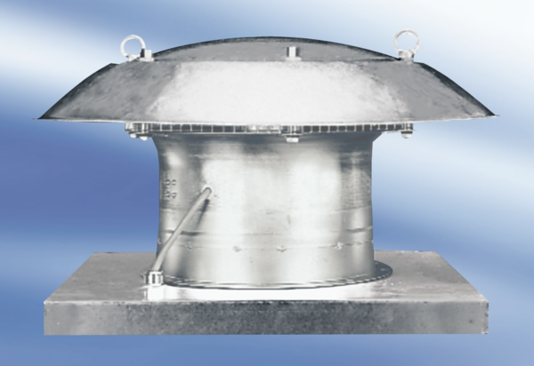Osiowy wentylator dachowy DZD 40/64 AOpakowanie jednostkowe: 1 sztukaAsortyment:
Numer artykułu: 0087.0445Producent: MAICO

